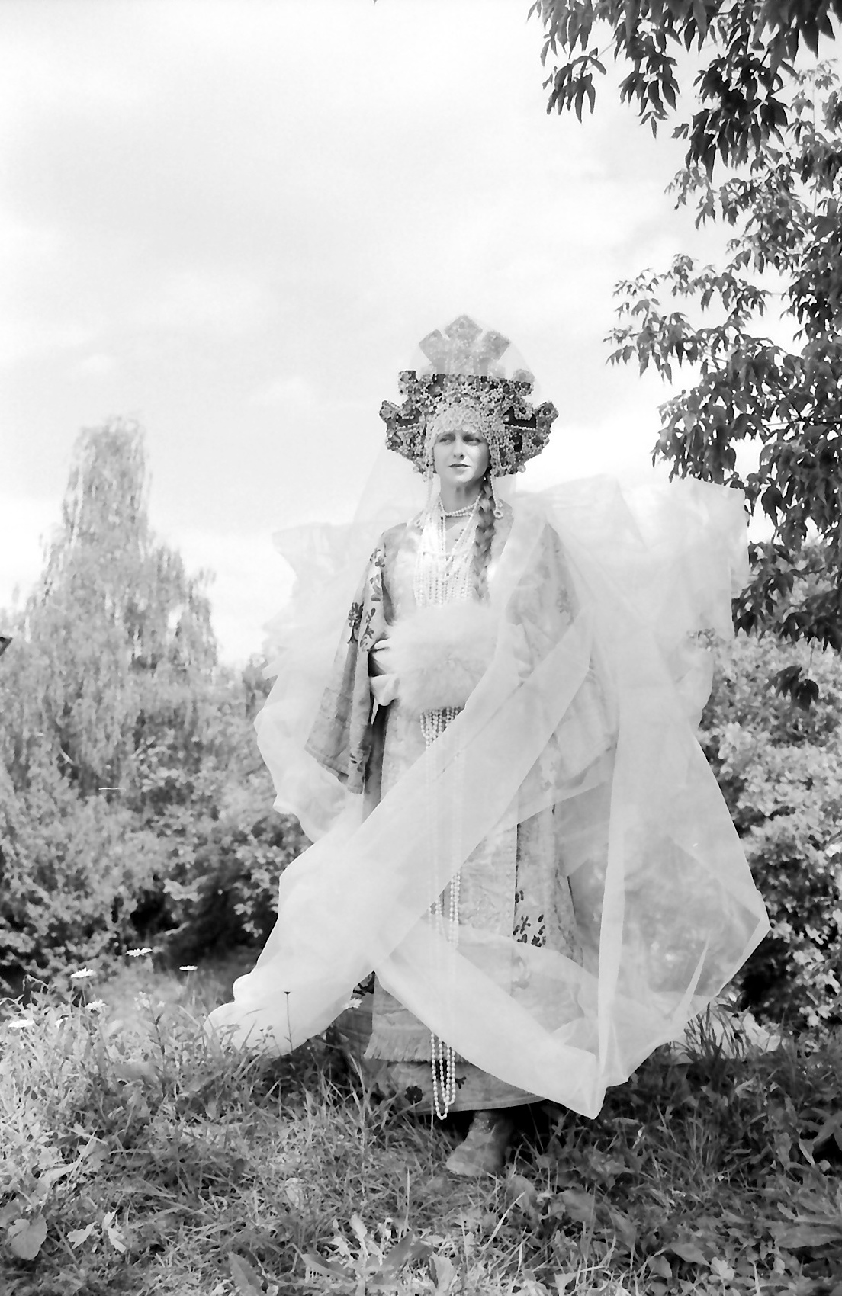
Рустам Хамдамов приступил к съемкам
художественного фильма «Яхонты. Убийство»

Жанр: драма, метафизическая сказка
Хронометраж: 90 минут

Автор сценария: Рустам Хамдамов
Режиссер-постановщик: Рустам Хамдамов
Оператор-постановщик: Петр Духовской

В ролях:
Елена Морозова, Андрей Кузичев, Кирилл Плетнев, Алла Демидова, Евгений Ткачук, Дмитрий Муляр, Светлана Немоляева, Илзе Лиепа, Алексей Солончев

«Продюсерский центр Андрея Кончаловского» при поддержке Министерства Культуры РФ приступил к съемкам нового художественного фильма «Яхонты. Убийство». Выход картины в прокат планируется в 2013 году.

Режиссер-постановщик фильма – Рустам Хамдамов, художник с международным именем, создатель оригинального метафорического и визуального киноязыка. Работы режиссера неоднократно принимали участие в программах Каннского и Венецианского кинофестивалей.
Фотография: Сергей Табунов (с)

Новая картина Рустама Хамдамова является независимой частью авторской кинотрилогии «Покушение на чужое», которая исследует моральные и этические вопросы, стоящие перед людьми. Первая часть трилогии – короткометражный фильм «Бриллианты. Воровство» – участвовал в программе «Горизонты» Венецианского кинофестиваля в 2010 году. Съемки третьего фильма – «Изумруды. Предательство» – планируются на 2014 год.

Сценарий картины «Яхонты. Убийство» основан на рассказе Рюноске Акутогава «В чаще». Сюжет фильма разворачивается во времена Александра II. Придворная фрейлина в спальне у Императора рассказывает метафизическую сказку, действие которой происходит в XIII веке: в лесу при таинственных обстоятельствах убит Царевич. Сказочные персонажи, свидетели злодеяния, излагают различные версии событий, которые проливают свет на случившееся.

В августе в Москве и Подмосковье пройдут съемки первого блока фильма – эпизодов «сказочной» сюжетной линии. Съемки эпизодов, действие которых происходит во дворце императора, планируются на октябрь в Москве и Санкт-Петербурге.

Создатели и актеры фильма готовы ответить на вопросы в перерывах между съемками, начиная с 7 августа 2012 года. Аккредитацию на съемочную площадку, график съемок, фотографии, рабочие материалы с площадки и прочую информацию можно получить в PR отделе «Продюсерского центра Андрея Кончаловского»:

PR-менеджер – Минаева Дарья (daria@konchalovsky.ru)
PR-менеджер – Лыжникова Надежда (lyzhnikova@konchalovsky.ru)

